2021.06.30

A Petrol Üzemanyagtöltő Állomásokat Tervező, Építő, Szerelő és Javító Kft. a Metal Best Kft-vel konzorciumban sikeresen megvalósította az „Új darabosító eljárás, korom, szénpor és egyéb porszerű konzisztenciájú anyagok darabosítására, petrolkoksz konzisztenciájú ipari tüzelőanyag előállítása céljából” című projektjét.
A konzorcium a Nemzeti Kutatási, Fejlesztési és Innovációs Hivatal által meghirdetett Kis-, közép-, és nagyvállalatok KFI tevékenységének támogatása c. felhívására benyújtott, 2018-1.1.2-KFI-2018-00049 azonosítószámmal nyilvántartott támogatási kérelme a 2018. november 30. napon hozott döntés értelmében 270 103 047 F t összegű, visszatérítési kötelezettség nélküli támogatást nyert.
A K+F+I projekt keretében célunk volt a por halmazállapotú ipari melléktermékek, (szénporok, különféle kormok), mindenek előtt a gumi-pirolízis technológia során képződő pirolízis-korom darabos állagúvá alakítása, ami által a korom a hagyományos módon kezelhető, szállítható lesz, ezáltal hozzáadott értéke növekszik, a bizonytalan minőségű korom petrolkoksz módjára hasznosítható energetikai célra, erőművekben és cementgyárakban.
A technológiát az alkalmazott kötőanyag tekintetében két változatban dolgoztuk ki. Újdonság a szénhidrogén bázisú kötőanyag előállítása és felhasználása pirolízis olaj bázison, amivel közel nullára csökkenthető a pirolízis üzemek hulladék-kibocsátása, és új maga a technológia, amivel kvázi folyamatos üzemben lehet pirolízis kormot darabosítani. A technológia a brikettálás és az extrudálás konkurens eljárása, amennyiben jóval olcsóbban végezhető el a darabos részek előállítása, mint brikettálás és extrudálás esetén.
Elkészítettük a rendszer 2000 t/év, 400 kg/óra prototípusát, egyelőre pirolízis korom alapanyagra, és vízbázisú kötőanyagra. Ez igény esetén szénhidrogén bázisra átalakítható.
Az új technológia iránt jelentős az érdeklődés elsősorban a feltörekvő hasznosítási technológia, a pirolízis üzemek körében. A berendezés még nagyobb kapacitású változatával véleményünk szerint a szénbányák porállagú anyagait sem kell a jövőben meddőhányókra küldeni, mivel az eljárásunk erre a célra is alkalmassá tehető, erre azonban jelenleg még nincsenek üzemi tapasztalatok, annak megszerzéséhez egy nagyobb léptékű méretnövelése szükséges a jelenleg 2000 t/év kapacitású prototípusnak.

Projekt megvalósítási időtartama: 2019.01.01.-2020.12.31.
Projekt összköltségvetése: 414 432 075 Ft
Támogatás összege: 270 103 047 Ft
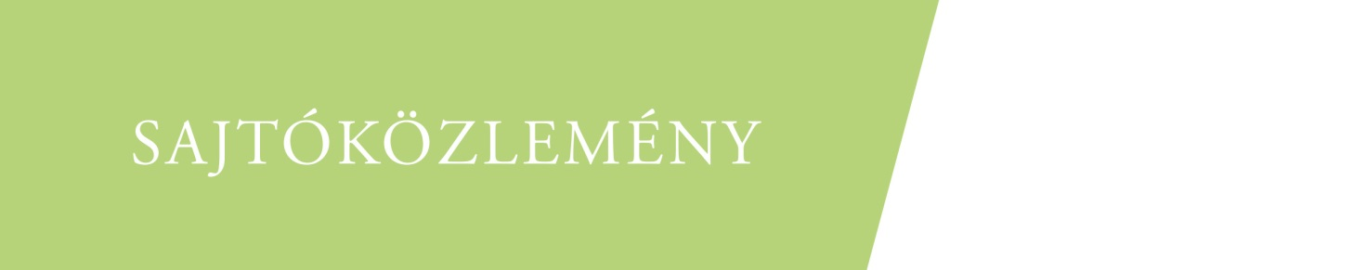
Támogatás mértéke: 65 %

